Makine Öğrenmesi El Hareketinden İşaret Dili Tanımlama

Murat Ergül
191307035
Bilişim Sistemleri Mühendisliği
Kocaeli Üniversitesi

Özet—Bu raporda El Hareketinden İşaret Dili Tanımlama projesinin makine öğrenmesi ile gerçekleştirilme süreçleri, veri kümesi oluşturma işlemleri ve çeşitli öğrenme metodlarıyla uygulanma teknikleri anlatılmıştır.
Anahtar Kelimeler—ASL, makine öğrenmesi, görüntü, işleme

Gıriş
Bu projede “American Sign Language(ASL)” içinde bulunan 22 harf ile makine öğrenmesi ile El Hareketinden İşaret Dili Tanımlama projesi gerçekleştirilmiştir. “Python 3.9.7” kullanılmıştır. “Anaconda Spyder 5.1.5” sürümü üzerinden yazılmıştır. Projede 15691 resim büyüklüğünde bir veri seti kullanılmışıtır.

Veri Kümesi Oluşturma

Web Scraping

İlk olarak veri kümesini oluşturucak resimler web scraping yöntemiyle elde edildi. Web scraping içn, “Google Chrome Browser” kullanıldı. Arama yapmak için “chromedriver” kullanıldı. “webscraping-CLASS_NAME” adlı Python dosyasının içindeki “get_images” fonksiyonuyla, istenen URL’deki resimler, Chrome Browser’da görüntülendi. Resimlerin, HTML içindeki sınfı adına göre (CLASS-NAME) arama yapıldı. Aynı sınıf adındaki resimlere tıklanarak daha büyük çözünürlüklü halleri, yine sınıf adına göre aranarak URL elde edildi. [1][2]
Ardından “download_image” fonksiyonu çağırıldı ve elde edilen URLler, fonksiyonda belirlenen dosya yoluna indirildi.

Data Augmentation

Elde edilen resimler, ilgili olmayan resimlerden temizlendikten sonra Data Augmentation yöntemiyle veri seti büyütüldü. Keras kütüphanesindeki “ImageDataGenerator” kullanılarak resimler çoğaltıldı. Augmentation yapılırken “rotation_range” 0 ile 45 derece arasında, çoğaltılacak resmin yönüne göre ayarlandı. Ardından, her bir sınıf için, harf klasörünün içindeki resimlerden kaç tanesinin çoğaltılacağı belirlendi, renk modu “rgb”, boyut “250x250” ve dosya formatı “.png” olarak belirlendi ve çoğaltıldıktan sonra “AUG” adlı klasöre kaydedildi. [3]

Etiket Kodlaması (Label Encoding)

Veri setindeki resimler elde edildikten sonra her bir harf için etiket kodlaması yapılmalıdır. Etiketler için “target”, resimler için “images” ve resimdeki pikseller için “flat_data” dizisi oluşturulmuştur. Skimage kütüphanesi kullanılarak her bir fotoğraf, “cate” dizisindeki harflere göre 0’dan 21’ e kadar numaralandırılmıştır(Örnk: 4 etiketi E harfini temsil eder). “gray_scale” tekniği kullanılarak resimler gri ölçeğe çevrilip, “images” dizisine kaydedilmiştir. Resimlerin pikselleri ise “flat_data” dizisine kaydedilmiştir. [4]

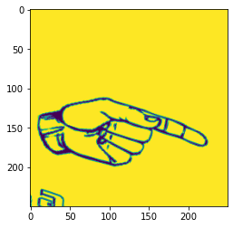

Resim 1: GrayScale kullanılarak elde edilen görüntü.

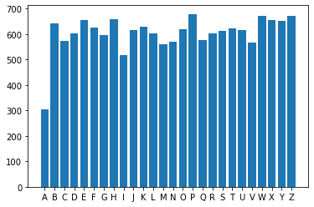

Resim 2: Veri sayısının harflere göre dağılımı

Öğrenme Algoritmaları

Decision Tree Algoritması

Kütüphaneler

Decision Tree algoritmasıyla modelleme yapabilmek için ilk önce Resim 1’de göründüğü gibi kütüphaneleri kullandık

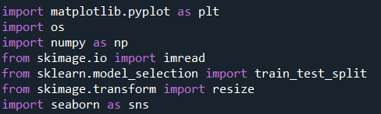
Resim 1

Veri Kümesi

Decision Tree algoritmasını modelleyebilmek için Resim 2’de verilerimizi 100x100 büyüklüğünde, RGB formatına dönüştürdük ve dizi haline getirdik.[1]

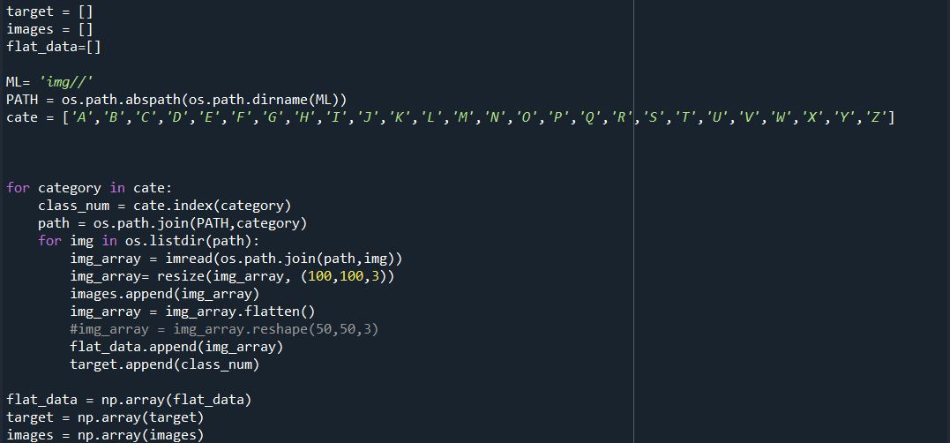
Resim 2

Modelleme

Sonraki aşama olarak Resim 3’de, modelleme işlemini gerçekleştirebilmek için öncelikle train ve test setimizi “0.33” oranında böldük. Ardından “DecisionTreeClassifier” kütüphanesini çağırıp modelimizi oluşturduk. [1]

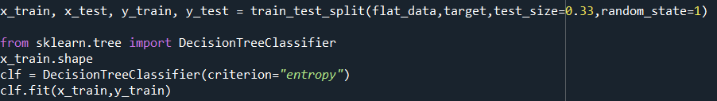
Resim 3

Ardından Resim 4’te tahminleme gerçekleştirdik ve metriklerimizi elde ettik

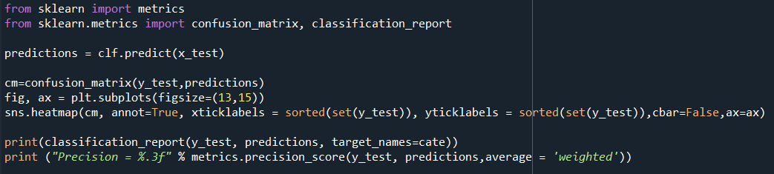
Resim 4

Confusion Matrix

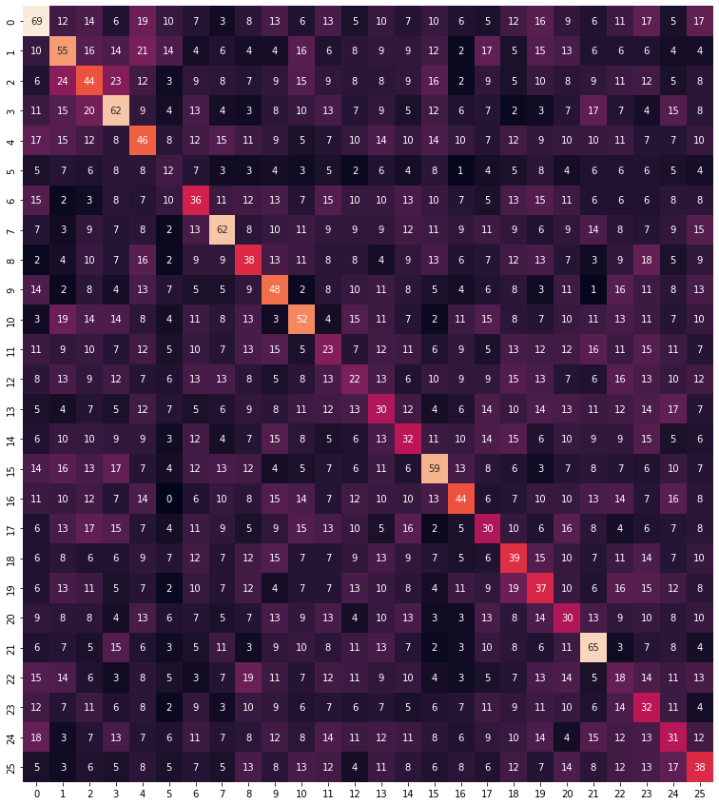

Metrikler

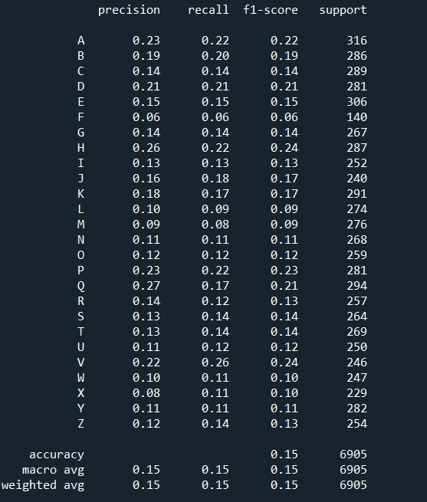

Random Forest Algoritması

Kütüphaneler

Random Forest öğrenmesi için “sklearn”, “seaborn”, “numpy” kütüphanelerini kullandık (Resim 1)

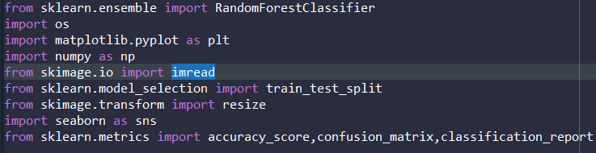
Resim 1

Veri Kümesi

Random Forest öğrenmesi için verilerimizi 2 boyutlu dizi haline getirip düzleştirdik. 64x64 boyutunda RGB formatında resim kullandık (Resim 2)

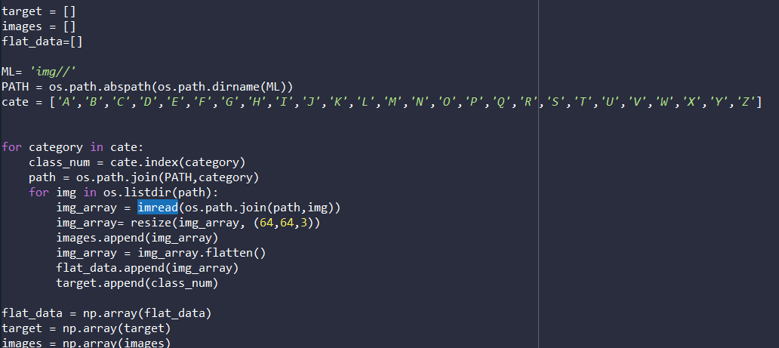
Resim 2

Modelleme

Resimlerimizi dizi haline getirdikten sonra train ve test olarak ayırdık ve öğrenmeye hazır hale getirdik. “RandomForestClassifier” fonksiyonunu kullanarak yeni bir model oluşturduk ve verilerimizi eğittik (Resim 3)

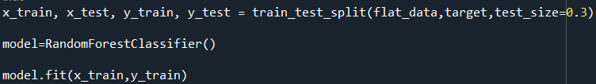
Resim 3

En sonunda modelimile tahminleme yaptık,çıkan sonucu hem Confusion Matrix hem de metrikler olarak gözlemledik.

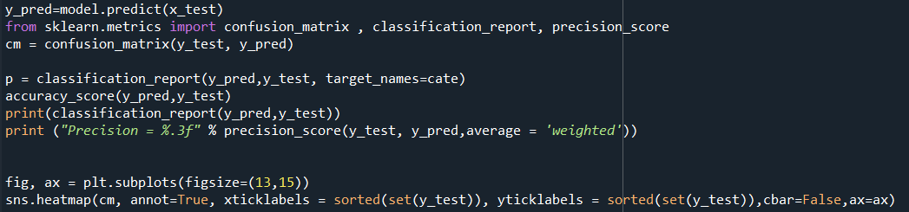
Resim 4

Confusion Matrix

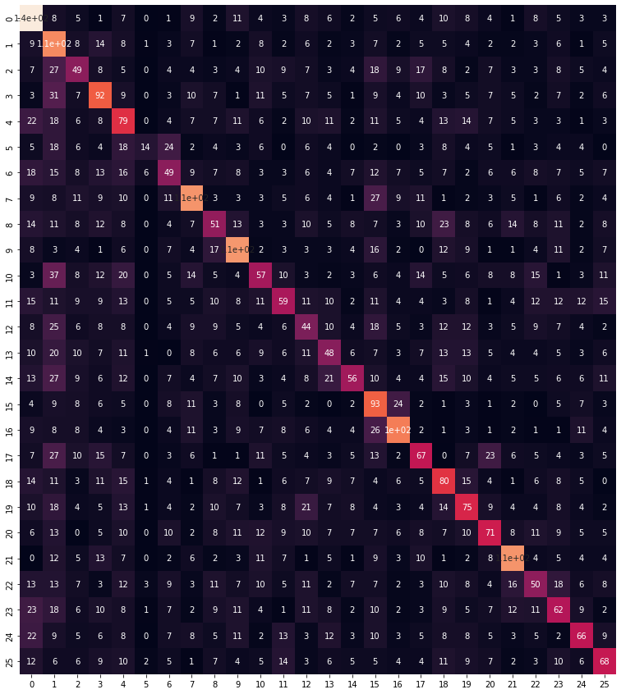

Metrikler

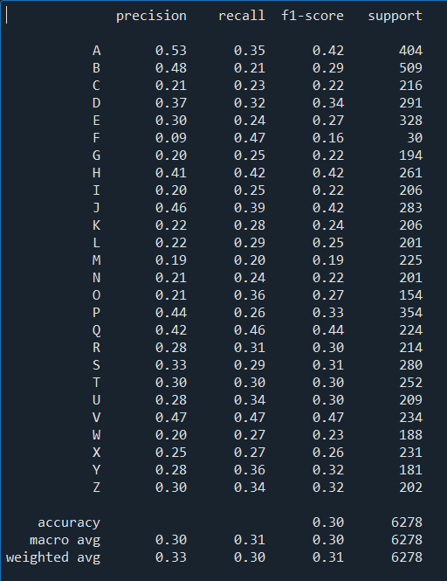

XGBoost(eXtreme Gradient Boosting)

Kütüphanler

XGBoost modeli öğrenmesi için sklearn, keras, skimage, matploit kütüphanelerini kullandık (Resim1)

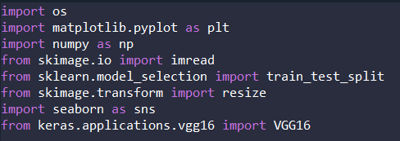
Resim 1

Veri Kümesi

XGBoost, Gradient Boosting algoritmasının çeşitli düzenlemeler ile optimize edilmiş yüksek performanslı halidir. Resim 2’de, algoritmada kullanacağımız resimleri öğrenmeye hazır hale getirdik. 96X96 büyüklüğünde, RGB formatında resimleri kullandık.

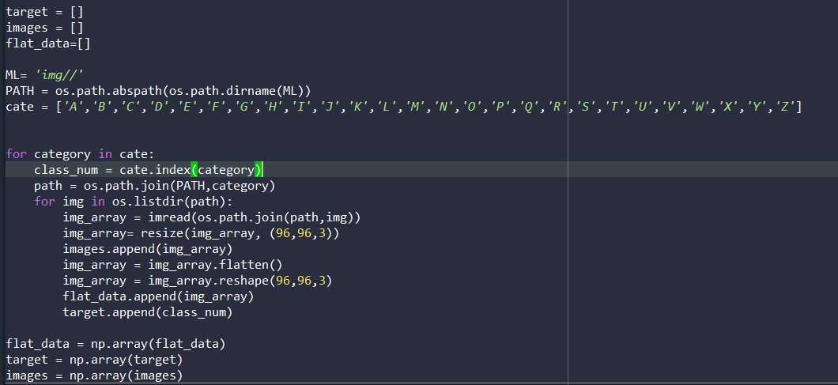
Resim 2

Modelleme

Resim 3’de ilk olarak veri setimizi test ve train olarak “0.33” oranında ikiye ayırdık. Ardından VGG16 olark adlandırılan yapay sinir ağını oluşturduk. Burada VGG ağındaki ağırlıkları “False” yaparak ağı, kendi ağırlıklarımız için kullanmaya hazır hale getirdik.

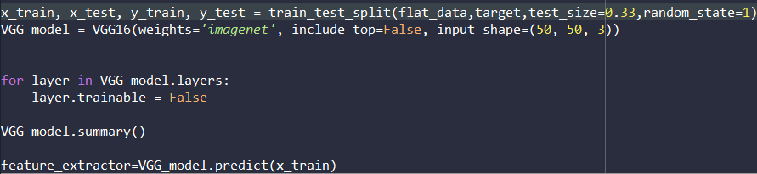
Resim 3

Resim 5’de XGBoost Classifier kullanarak modelimizi oluşturduk. Test ve train setlerimizi kullanarak modelleme üzerinden tahmin yaptırdık. Resim 4’de oluşturduğumuz modelin değerleri gösterilmektedir.

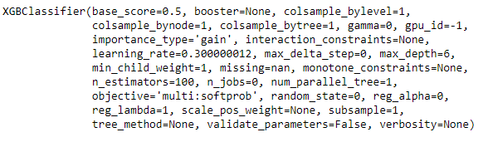
Resim 4

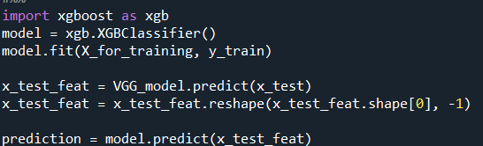
Resim 5

Confusion Matrix

Modelimizi oluşturduktan sonra “sklearn.metrics” kütüphanesini kullanarak Confusion Matrix (Resim 6) oluşturduk.

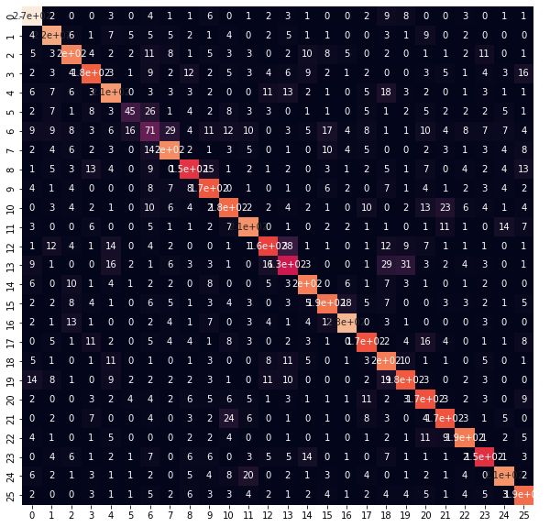
Resim 6

Metrikler
Modelleme sonucunda %67 oranında bir başarıya ulaştık.

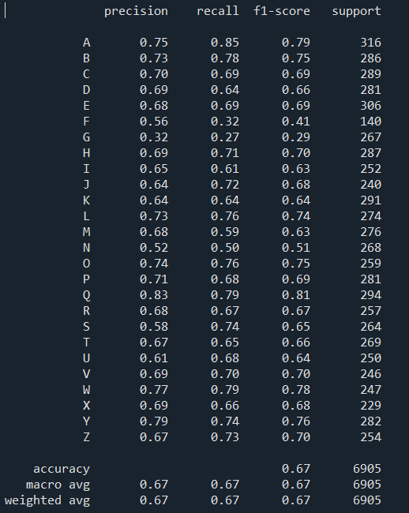

Convolutional Neural Network

Kütüphaneler

CNN modellemesi gerçekleştirebilmek için Resim 1’de görülen kütüphaneleri kullandık

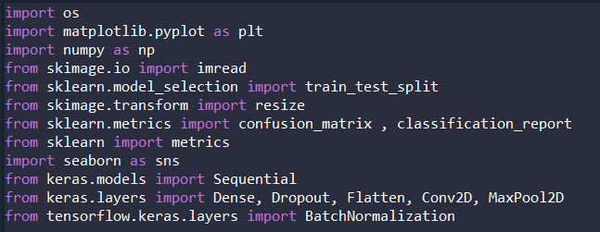
Resim 1

Veri Kümesi

Modellemede kullanacağımız resimleri 96x96 boyutunda ve RGB formatına getirdikten sonra bir diziye aktardık ve modellemeye hazır hale getirdik [6]. (Resim 2)

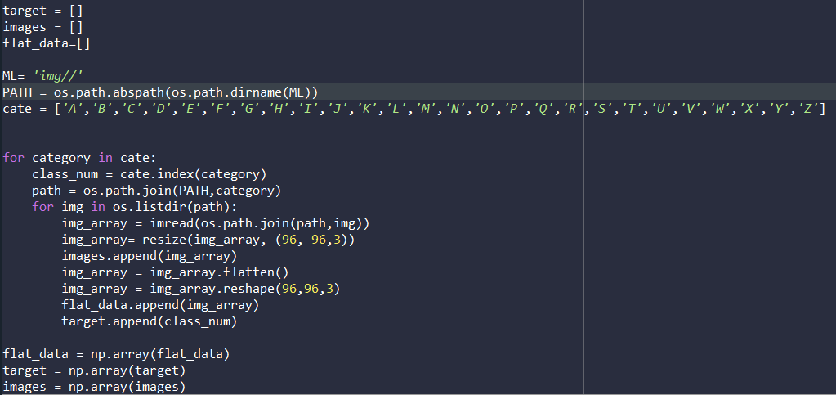
Resim 2

Modelleme

Öncelikle veri setimizi train ve test olarak “0.33” oranında ayırdık.

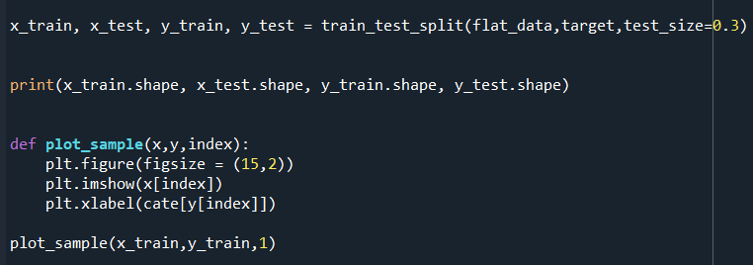
Resim 6

Ardından modelimizi oluşturduk. CNN modelimizi geliştiriken 18 gizli katman kullandık ve Resim 3’teki gibi bir model oluşturduk. [7]

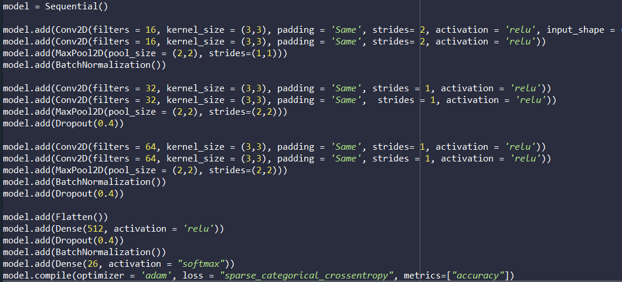
Resim 6

Ardından modelimizi gösterilen değerlerde eğitmeye başladık.

Resim 7

Yaklaşık 1 buçuk saatlik bir sürenin ardından modelimizin eğitimini tamamladık

Confusion Matrix

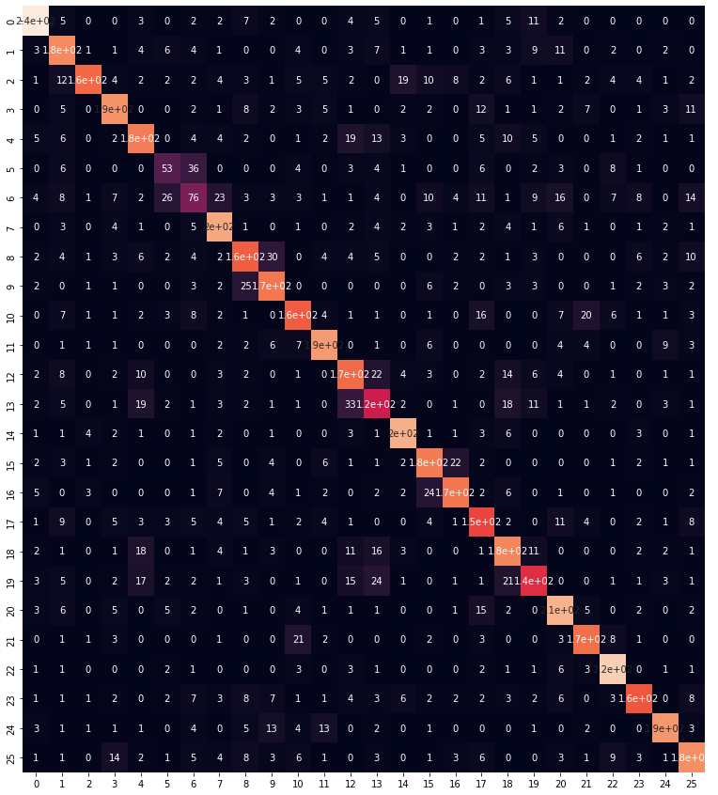
Resim 8

Metrikler

Modelimizin başarısını ölçen, en başarılı modelin loss-epoch grafiği Resim 9’da gözükmektedir. Resim 10’da ise accuracy-epochs grafiği gözükmektedir.

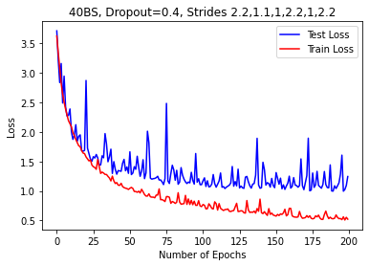
Resim 9
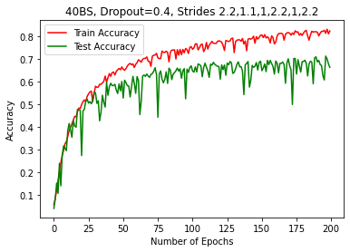
Resim 10

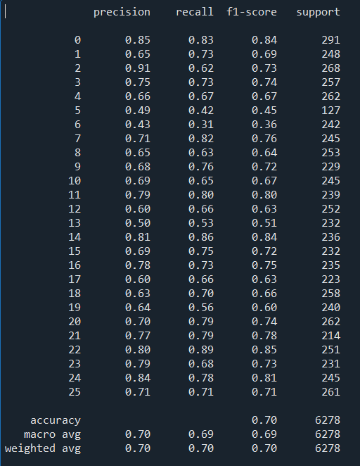

Zorlandığım Noktalar

- 22 farklı sınıf için veri toplamam gerekiyordu. Bu noktada görsel bulmakta zorluk çektim. Her sınıf için yeterince görsel toplayamadım. Bu yüzden Data Augmentation yöntemine başvurdum.

- Web scraping yaparken dosya indirme konusunda bazı zorluklar yaşadım.

Kaynakça

- https://www.youtube.com/watch?v=Yt6Gay8nuy0

- https://www.youtube.com/watch?v=NBuED2PivbY

- https://www.youtube.com/watch?v=ccdssX4rIh8

- https://www.youtube.com/watch?v=dw96S_iFFbI

- https://towardsdatascience.com/decision-trees-a-birds-eye-view-and-an-implementation-c91754f0dcd0
- https://github.com/codebasics/deep-learning-keras-tf-tutorial/blob/master/16_cnn_cifar10_small_image_classification/cnn_cifar10_dataset.ipynb
- https://www.kaggle.com/code/rajgupta2019/cnn-humpback-whale-identification-with-keras/notebook

